
Pressmeddelande 23 apr 2009

Designad InVest Luft Luft Värmepump – Om kvinnan väljer.
Nya köpbeteenden uppmärksammas när InVest Energi & Miljö värmepumpar utmanar de traditionella aktörerna på värmepumpsmarknaden med ny designad värmepump i spegelblank design, kvinnornas val!
Modellen MSV-12 Black som erbjuds på framför allt den skandinaviska marknaden har hittat nya kunder, kvinnorna! Tidigare ha valet av Luft/Luft Värmepump traditionellt legat hos mannen i familjen. Med ny snyggare design så sker en klar förskjutning av beslutet till kvinnan i hemmet. Värmepumpar har helt enkel blivit en del i inredningen.
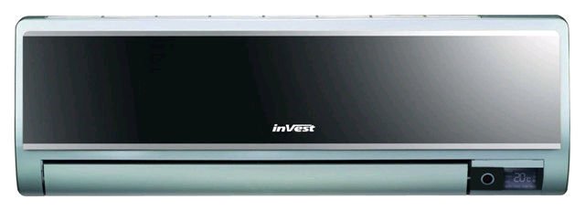
- Oerhört glädjande! Det känns väldigt kul att äntligen nå kvinnorna i hushållens val av luft luft värmepump. Vår målgrupp som består framför allt av kunder mellan 35-75 år. Denna målgrupp är representeras av 4 608 816 st kunder, 49,8% av dessa kunder dvs. 2 297 589 av dessa kunder är kvinnor.

Tidigare har valet av luft luft värmepump varit en typiska manlig marknad när diskussioner om teknik och komponenter mellan män helt har styrt valet av pump. Att kunna komplettera bra prestanda med snygg design och smarta funktionen som ”follow-me” har helt enkelt blivit en försäljningssuccé för oss säger Philip Gustafsson, affärsområdeschef InVest Energi & Miljö.

InVest MSV-12 Black har ett rekommenderat konsumentpris på 8.995- inkl moms och säljs genom InVest Energi & Miljö värmepumpsåterförsäljare samt genom sajten www.investliving.se .
För mer information kontakta:
Philip Gustafsson
Affärsområdeschef
InVest Energi & Miljö
Tel: 08-522 168 50
philip.gustafsson@investliving.se
InVest Energi & Miljö – en del i Trendimport Gruppen. Trendimport Gruppen (www.trendimport.se) är ett lönsamt bolag som omsatte 115 miljoner SEK 2008. Trendimport har haft en kraftig omsättningsökning varje år sedan starten 2003. Bolaget har ca 35 st anställda fördelat i Sverige, Norge, Danmark och Kina. Idag kan du hitta Trendimports varumärken i Sverige, Norge, Danmark, Estland, Lettland, Nederländerna och Spanien. Bolagets försäljning i Sverige drivs på sajten http://www.investliving.se/ .

